**TÜRKİYE’DE KİMYA ENDÜSTRİSİ**

**TÜRKİYE’DE KİMYA ENDÜSTRİSİNİN GELİŞİMİ**



**Kimya endüstrisi**, ürettiği ve üretimine katkı sağladığı kimyasal ürünlerle beslenme, barınma ve sağlık gibi temel gereksinim alanlarıyla bilgisayar, telekomünikasyon ve biyoteknoloji gibi yüksek teknoloji gerektiren alanlara ham madde sağlayan bir endüstri koludur.

Günümüzde endüstri kuruluşlarının tamamına yakınında kimya endüstrisi alanındaki işletmelerin ürettiği ürünler kullanılmaktadır. Ülkemizde üretilen ürünlerin bir kısmı ülke içinde tüketilirken bir kısmı da dünyanın çeşitli ülkelerine satılmaktadır. Ülke ekonomisindeki belirleyici etkilerden biri ihracat sonucunda ülkeye giren döviz miktarıdır. Türkiye’ye giren dövizin bir kısmı kimyasal ürünlerin ihracatı ile elde edilmektedir.

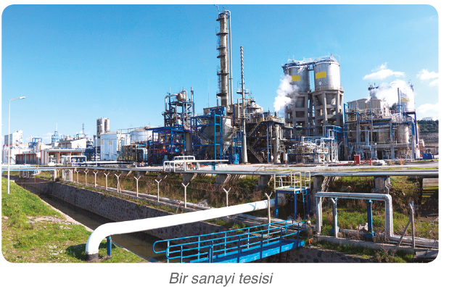

20. yüzyılın başlarında Osmanlı Devleti’nde sabun, temizlik malzemesi vb. ürünler üreten birkaç tesis dışında, kimya alanında faaliyet gösteren başka tesis bulunmamaktaydı. Bu bakımdan ülkemizde kimya endüstrisinin geçmişinin çok fazla olmadığı söylenebilir. Cumhuriyetin ilanıyla birlikte kimya endüstrisi alanında ürünler üreten şirket sayısı hızla arttı. Bu şirketlerin başlıca faaliyet alanı patlayıcı, tarım kimyasalları, deterjan, matbaa mürekkebi ve tekstil boyası üretimiydi. Ülkemizde beş yıllık kalkınma planlarının uygulanmaya başlanmasıyla birlikte kimya endüstrisinin gelişimi de hızlanmıştır. 1960-1980 yılları arasında petrokimya, organik ve inorganik kimyasallar ve gübre üretimi gibi yüksek yatırım gerektiren alanlara kamu kaynaklarıyla büyük yatırımlar yapıldı.

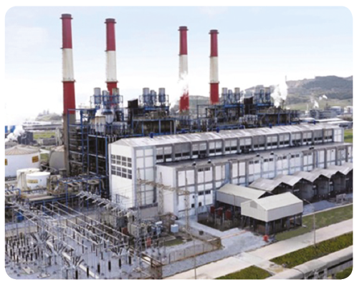

PETKİM ve TÜPRAŞ gibi büyük ölçekli kimya tesislerinin kuruluşu bu dönemlere rastlamaktadır.

1980’li yıllarda kimya endüstrisi daha da gelişmiş ve hem ithalat hem de ihracat miktarı artmıştır. Bu dönemde kimya endüstrisi özellikle otomotiv ve tekstil sektörlerinde ham madde ihtiyacının bir kısmını karşılamıştır. Ülkemizde kimya endüstrisi firmalarının büyük bir kısmı İstanbul,

İzmir, Kocaeli, Sakarya, Adana, Gaziantep ve Ankara’da faaliyet göstermektedir.

Günümüzde Türkiye’de kimya endüstrisinin ana ham maddesi, petrolden elde edilen ürünlerdir.

Ülkemizde kimya sektörünün kullandığı ham maddelerin yaklaşık %70’i ithalatla karşılanmaktadır.

Ülkemizde kimya endüstrisinin gelişmesiyle bu alanda istihdam edilen insan sayısı her geçen yıl artmaktadır.

Kimya endüstrisi, toplum ve ülke ekonomisine katkılarından dolayı hem resmî hem özel kurumlar hem de sivil toplum kuruluşları tarafından desteklenmektedir. Bu alanda faaliyet gösteren işletmelere teşvik, kredi ve tanıtım adı altında çeşitli destekler verilmektedir.

T.C. Sanayi ve Teknoloji Bakanlığı, Küçük ve Orta Ölçekli İşletmeleri Geliştirme ve Destekleme

İdaresi Başkanlığı (KOSGEB), Türkiye Bilimsel ve Teknolojik Araştırma Kurumu (TÜBİTAK) kimya endüstrisi alanındaki işletmelerin gelişimine katkı sağlar. Aşağıda bu kurum ve kuruluşların logoları verilmiştir. Kimya endüstrisi alanındaki işletmeler bu kurum ve kuruluşlara başvurduğu ve projeleri kabul edildiği takdirde hibe desteği alabilmektedir. Hatta yeni açılan işletmelerin istihdam edeceği kişilerin primleri belirli bir süre devlet tarafından yatırılmakta, işletmelere ucuz enerji desteği sağlanmakta ve sınırlı bir süre için vergi alınmamaktadır. Bu sayede girişimcilere destek verilmektedir.



Ülkemizde kimya endüstrisi alanındaki işletmelerin ham madde ihtiyacını karşılayan resmî/özel kurum ve kuruluşlar bulunmaktadır. Petrokimya Endüstrisi Genel Müdürlüğü (PETKİM), Makine ve

Kimya Endüstrisi Kurumu (MKE), Gübre Fabrikaları Türk Anonim Şirketi (GÜBRETAŞ) ve Türkiye

Petrol Rafinerileri Anonim Şirketi (TÜPRAŞ) bu kurum ve kuruluşlardan bazılarıdır. Bu kurum ve kuruluşlar tekstil, ambalaj, ilaç ve boya fabrikalarının ham madde ihtiyacını karşılayarak ülkemizdeki kimya endüstrisinin gelişimine katkı sağlamaktadır.

Toplumdaki çeşitli sorunlarla ilgili kamuoyunu bilgilendirmek, çözüm önerileri üretmek için kurulmuş yasal topluluklar **sivil toplum kuruluşu** olarak adlandırılır. Çalışmalarını genellikle belirli bir alan üzerinde yoğunlaştıran sivil toplum kuruluşları oda, vakıf veya dernek adı altında faaliyet gösterir.

Ülkemizde sivil toplum kuruluşları oldukça geniş bir faaliyet alanına sahiptir. Erozyonla mücadele etmek için faaliyet gösteren TEMA Vakfı, insanları sigara ve alkol gibi zararlı alışkanlıklara karşı bilinçlendirme çalışmaları yapan Yeşilay, deniz kıyılarının kirlenmesini önlemeyi kendine görev edinen Deniz

Temiz Derneği ülkemizdeki sivil toplum kuruluşlarına örnektir.

Ülkemizde kimya sektöründe çalışan işçiler, mühendisler, işletme sahipleri gibi bileşenlerin kurduğu birçok sivil toplum kuruluşu vardır. Bu sivil toplum kuruluşlarından bazıları Türkiye Kimya Sanayicileri

Derneği, Türkiye Plastik Sanayicileri Araştırma Geliştirme Eğitim Vakfı, Türkiye İlaç Sanayi Derneği,

Türkiye Kimya Derneğidir.

Türkiye Kimya Sanayicileri Derneği kendi genel ağ adresinde kuruluş amacını özetle şu şekilde ifade etmektedir:

**•** Bakanlıklar, üye firmalar ve üyesi olduğu Avrupa Kimya Federasyonu (CEFIC) arasında koordinatör olarak görev yapmak,

**•** Kimya sektörünün sorunlarını siyasi otoriteler, bakanlıklar, resmî ve özel kuruluşlarda belirtmek ve sorunlara çözüm bulmaya çalışmak,

**•** Kimya endüstrisine özgü can ve mal güvenliği, çevre ve insan sağlığı konularını içeren programları

Türkiye’de yürütmek,

**•** Seminer, konferans, eğitim ve benzeri toplantılar düzenleyerek nitelikli iş gücü yetişmesine katkı sağlamaktır.

Aşağıdaki tablolarda ülkemizdeki kimya sektöründe 2018-2020 yılları arasında ihraç ve ithal edilen kimyasal ürünlerin bazılarının miktarları verilmiştir.

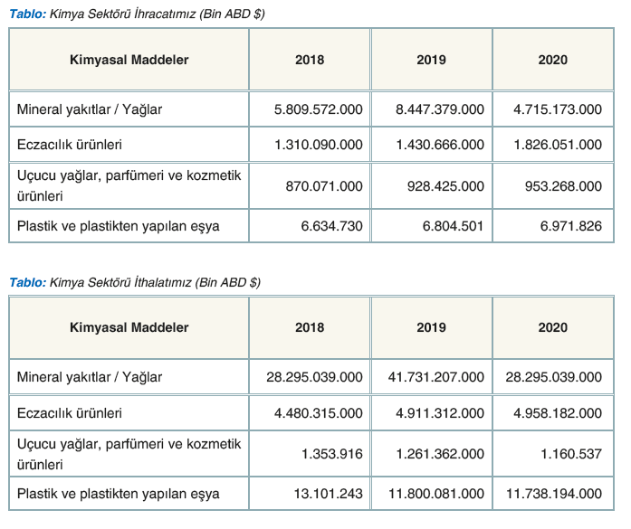

Bir ülkenin başka bir ülkeden ürün almasına **ithalat** denir. Bir ülkede üretilen ürünün başka ülkelere satılmasına ise **ihracat** adı verilir. Tablolarda verilen ürünler incelendiğinde ürünlerin ithalatı için harcanan paranın, ihracatından kazanılan paradan daha fazla olduğu görülecektir. Bu, Türkiye kimya sektörünün ham madde ihtiyacını ithalatla karşıladığının bir göstergesidir. Fakat tablolarda bazı ürünlerin ithalatında azalma olduğu görülür. Buna göre ülkemizde 3 yıllık süreçte üretilen kimyasal ürünler ülkemizin ihtiyacının bir kısmını karşılamaktadır.

**KİMYA ENDÜSTRİSİNDEKİ MESLEK DALLARI**

Matbaanın icadından önce kitaplar, hattatlar tarafından elle yazılarak çoğaltılıyordu. Bir kitaptan fazla sayıda çoğaltılamadığı için kitabın başka ülkelere ulaşması zordu. Bu sebeple başka milletler buluşlardan ve yeni bilgilerden oldukça geç haberdar oluyordu. Matbaanın icadıyla birlikte kitap yazan hattat sayısı azalmaya, matbaacı sayısı ise artmaya başlamıştır. Bu örnekte olduğu gibi teknolojik gelişmeler, bazı meslek dallarının yok olmasına ve yeni meslek dallarının ortaya çıkmasına sebep olur.